**Бизнис планот како предуслов за одржлив бизнис во услови на променливо опкружување**

**Силвана Пашовска**

**Апстракт**

Денес бизнисите функционираат во крајно променливо опкружување, па затоа и [бизнис план](http://www.pretpriemac.com/kako-da-podgotvite-biznis-plan/)овите неопходно е да бидат прилагодени на едно такво опкружување. Всушност, бизнис планот треба да се користи како средство за финансирање на малите бизниси, како блупринт за претприемачкиот успех, како патоказ за идните бизнис активности, како сет на бизнис идеи, како средство за опишување на бизнис идеите и како финансиски водич за бизнисот. За да се изработи и реализира еден успешен и квалитетен бизнис план уште на почетокот, потребни се девет основни чекори кон целосно негово успешно имплементирање и тоа :

- **Идеја за отпочнување** – која ќе иницира создавање на уникатен производ или услуга, ќе овозможи низа придобивки за потрошувачите, ќе се разликува од конкуренцијата и брзо ќе се пробие на пазарот;

- **Сегмент на потрошувачи** – ги опфаќа потенцијалните клиенти и нивните потреби ;

-  **Канали на дистрибуција**  – се однесуваат на потенцијалните добавувачи и како производот преку нив ќе стигне до крајните корисници - потрошувачи;

- **Односи кон потрошувачите** – го опфаќа прашањето како да се креира побарувачка за истражуваниот производ/услуга;

- **Структура на трошоци** – направени за да се добие производот или услугата;

- **Клучни активности** – кои активности треба да се направат за да се започне со нормално функционирање и работа на бизнисот ;

**- Клучни ресурси** – добавувачи, опрема и останати елементи примарни за бизнисот;

- **Клучни партнери** – лица или компании без кои нема да може да профункционира концептот на бизнисот;

- **Приходи** – или првични прогнози за можните приходи и за профитот.

Анализата на секој од споменатите чекори и нивното доследно спроведување, е предуслов за квалитетен бизнис план или добра основа за успешен бизнис.

**Клучни зборови: бизнис план, инвестиција, ресурси, менаџирање, профит**

**Business plan as a prerequisite for a sustainable business in a changing environment**

**Abstract**

Businesses today operate in an extremely changing environment, so business plans need to be adapted to such an environment. In fact, a business plan should be used as a small business financing tool, as a blueprint for entrepreneurial success, as a guide to future business activities, as a set of business ideas, as a tool for describing business ideas, and as a financial guide to business.

To create and implement a successful and quality business plan from the beginning, nine basic steps are needed to fully implement it successfully:

- **Startup Idea** - that will initiate the creation of a unique product or service, deliver a range of benefits to consumers, differentiate itself from the competition and rapidly penetrate the market;

- **Customer segment** - covers potential customers and their needs;

- Distribution Channels - refer to potential suppliers and how the product will reach the end users - consumers;

- **Consumer Relations** - covers the question of how to create demand for the researched product / service;

- **Cost structure** - what are the fixed and variable costs to obtain the product or service;

- **Key activities** - what activities need to be done to start the normal operation and operation of the business;

- **Key Resources** - Suppliers, Equipment and Other Elements Primary for Business;

- **Key Partners** - persons or companies without which the concept of business will not be able to function;

- **Revenue** - or initial forecasts of possible earnings and profits.

The analysis of each of the above mentioned steps and their consistent implementation is a prerequisite for a quality business plan or a good basis for a successful business.

**Keywords: business plan, investment, resources, management, profit**

**Вовед**

Секоја идеја која ја има претприемачот, независно од тоа дали станува збор за почетна инвестиција или пак посточеки бизнис, ја наметнува потребата од изготвување на бизнис план. Иако неговата изработка, на почеток изгледа многу сложена, сепак се работи за едноставна работа во која на јасен и директен начин треба да се искажат планираните цели и замисли, како и начините и методите ќе се користат за да се оствари сето тоа што е планирано и замислено да се реализира во наредниот период.

Бизнис план, всушност треба да биде претставување на самиот претприемач, неговите визии и идеи, способноста реално да се оценат сопствените можности и капацитети, можностите и шансите за постигнување на успех, условите на пазарот и конкуренцијата, како и можноста за остварување на планираниот финансиски резултат и во крајна линија остварување на профит.

Всушност, овој пишан документ или т.н бизнис план е многу важен за претприемачот, но и документ кој во иднина ќе ви биде потребен кога ќе се појави потреба за финансиска поддршка, заем или пак апликација за кредит.

Бизнис планот треба да ги опфати основни податоци за претприемачот, техничко -технолошката опременост, целта за која ќе ги користи постоечките сопствени капацитети и тие кои дополнително ќе ги обезбеди односно набави, како и пазарните аспекти и износот на планирана инвестиција. Овде најчесто се поставуваат прашањата, на кого ќе се продаде производот или услугата, по која цена, како и на кој начин ќе се остварат планираните финансиски средства за вложување во бизнисот и за негов континуиран развој. Овој дел од бизнис план всушност укажува на проценките и резултатите кои се очекуваат откако претприемачот ќе ја реализира бизнис идејата и ефектите од неа.

1. **Улогата и значењето на бизнис планот за успешен и одржлив бизнис**

Бизнис планот е еден од најважните бизнис документи произлезени од замислата и идејата на претприемачот. Постојат повеќе различни значења на бизнис планот кои можат да бидат инкорпорирани во процесот на бизнис планирање, од кои како позначајни би можеле да се споменат следниве:

**1. Бизнис планот како средство за финансирање на малите бизниси** - може да се користи како средство за добивање на [финансии за започнување](http://www.pretpriemac.com/2010/04/19/10-izvori-finansii/) или развој на бизнисот, и тоа од различни институции како банки или владини развојни програми. Претприемач со идеи, но без финансиски средства нема да може да го започне бизнисот;

**2. Бизнис план како блупринт за претприемачкиот успех -**  може да се гледа и како блупринт кој ќе го води претприемачот низ патотот на успехот;

**3. Бизнис план како патоказ за идните бизнис активности -** ќе го претстави целосниот пат низ кој еден претприемач треба да изоди за да го постигне она што го сака. Доколку го знаете патот, ќе биде многу полесно да го поминете тој пат и побргу да ја дотигнете дестинацијата.

**4. Бизнис план како сет на бизнис идеи -** понекогаш бизнис планот може да се користи како средство за синтетизирање на различните бизнис идеи. Претприемачите се луѓе полни со идеи. Тие идеи може да бидат идеи за подобрување, развој, раст итн.;

**5. Бизнис план како средство за опишување на бизнис идеи –** може да се анализира како простор каде различните [претприемачки идеи](http://www.pretpriemac.com/2009/11/04/biznis-ideja-preku-50-prasanja/) ќе бидат опишани како листа на задачи или идни активности за нивната реализација. Бизнисот се гради врз идеи, при што добрите идеи кои ситематски се имплементираат ќе доведат до успех;

**6. Бизнис план како финансиски водич за бизнисот -** треба да се користи како финансики водич за трошење во однос на идните бизнис оперции, при што ќе покаже колку може да се потроши и за која намена, односно како ќе изгледа готовинскиот тек, приходот, продажбата, профитот и сл.;

Во Република Северна Македонија, во изминативе неколку години се забележува намалување на претприемачката активност и иницијатива, при што како најголема причина за тоа експертите ја наведуваат појавата на масовното иселување на млади луѓе, па дури и на цели семејства. Како втора значајна причина за овој тренд е преголемата миграција кон Скопје и погрешните политики со кои сите активности се концентрираат во главниот град, додека останатиот дел од земјата условите за живот стануваат се полоши.  
Со игнорирањето на вложување во развојот на локалните средини, Македонија сè уште е една од фискално најцентрализираните држави во Европа. Најголем дел од општините немаат доволно финансиски средства за успешно да ги извршуваат законските надлежности и да обезбедат квалитетни услуги за граѓаните. Тоа ја прави нашата држава исклучително нерамномерно развиена земја, со огромни разлики меѓу урбаните и руралните општини, кои се уште поголеми кога се споредува Скопје и остатокот од Македонија.

Како што покажуваат податоците, најголема иницијатива за отворање на нов бизнис има во услужните дејности, во трговијата и во преработувачката индустрија но поразителен е фактот за бројот на фирми кои престануваат со својата дејност.

Податоците од Централниот регистар на Р.С.Македонија покажуваат дека во 2018 година 3.505 фирми згаснале и нивниот број е помал во споредба со претходната година за 13%. Но, анализирано неколку години наназад, бројот на фирми кои годишно се затвораат е се поголем.

Има неколку најчести причини за пропаѓањето на фирмите. Една од причините секако е кризата, односно забавената економска активност, неликвидноста, како и падот на куповната моќ на населението.   
Друга причина е лошото менаџирање и планирање, односно неизготвувањето на детален бизнис план кој би бил сигурен водич во иднината. Секој проект кој се финансира со кредити, како што бараат и банкарите, треба да биде добро анализиран, да се направат прецизни проекции и да се предвидат стратегии за излез, односно надминување на проблемите со ликвидноста до кои може да дојде.

За состојбата на новоотворени фирми по одделни подрачја и градови во Македонија , како и за состојбата на затворени фирми, како резултат на недоволна бизнис анализа содржана во еден комплетен бизнис план, најдобро покажуваат податоците кои следат во прилог, а произлегуваат од Државниот завод за статистика на Р.С.Македонија. Имено, во периодот од 01.01.2014година до 31.03.2019 година, во нашата држава егзистирале вкупно 41.951 субјект. Од нив на крајот од првиот квартал на 2019 година активни биле 31.983, додека 9.968 биле неактивни. Практично, за пет години речиси една четвртина од новоформираните фирми или поточно 23,75 %, не успеале да продолжат со вршење на дејноста. Од петте набљудувани години, амбиентот за водење бизнис бил најдобар во 2018 година кога биле активни најголем број фирми, односно 7.180. Во истата година, од различни причини, биле затворени само 153 фирми, односно најмалку од сите 5 набљудувани години. Процентуално згаснале само 2,08 % од фирмите.

_

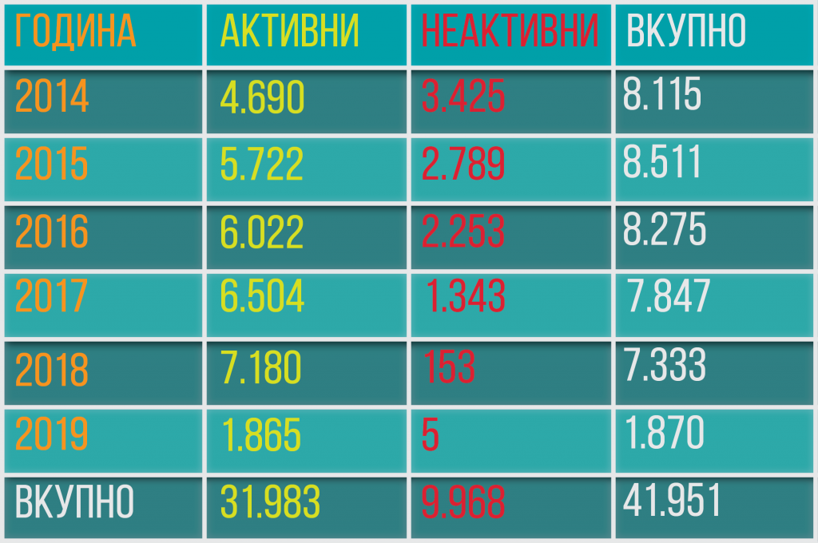

За споредба, во 2014 година од новоформираните биле активни 4.690 фирми, но биле згаснати дури 3.425. Слични се показателите и за наредните две години. Причините биле законски, односно чистење на регистрите од фирми коишто со години, иако регистрирани, не профункционирале, т.е. не ги исполниле барањата за дополнување на регистрацијата со одредени податоци при што се бришат од регистарот по автоматизам. Охрабрува постојаното намалување на бројот на неактивни фирми од година во година. Ако се споредат 2014 и 2017 година се гледа дека бројот на неактивни фирми е помал дури за 61 %, односно во овој период има тренд на нивно постојано намалување. Треба да се забележи дека во првиот квартал од 2019 година од вкупно 1.870 новоформирани фирми неактивни биле само 5 правни субјекти.

Податоците овозможуваат и анализа на новоформирани фирми по општините во коишто биле регистрирани нивните седишта. Од вкупно 41.951 основани фирми, дури 14.800, или 35,27 %, биле регистрирани во главниот град, односно поедноставно кажано, од секои 100 новоформирани правни субјекти, дури 35 имале седиште во Скопје. За споредба, бројот на новорегистрирани фирми во Скопје е еднаков со бројот на фирми коишто биле формирани во преостанатите 8 најголеми општини во земјава. Отскокнуваат Битола и Тетово каде што биле формирани 2.511, односно 2.341 правен субјект.

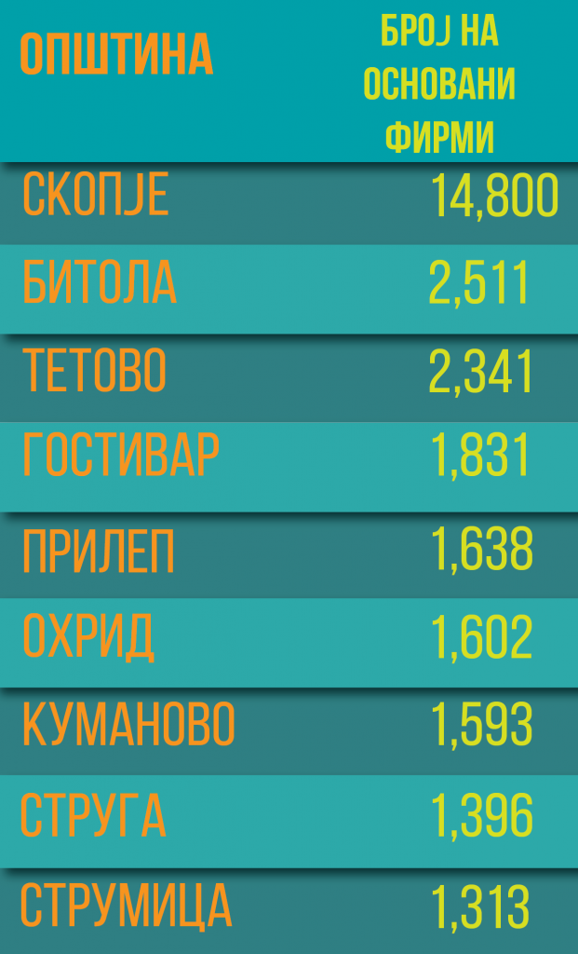

Интересни се и податоците за десетте општини со најмал број на регистрирани фирми. Убедливо најнеатрактивна средина за водење бизнис е Општина Лозово каде што во набљудуваниот период биле регистрирани вкупно 15 фирми. Следуваат Старо Нагоричане со 26, Зрновци со 28, Ранковце со фирма повеќе, а Конче со плус две. Меѓу 31 и 37 фирми биле формирани во Градско, Пласница, Зелениково, Демир Капија и Карбинци. Очигледно е дека станува збор и за најнеразвиени, односно рурални општини во земјава.

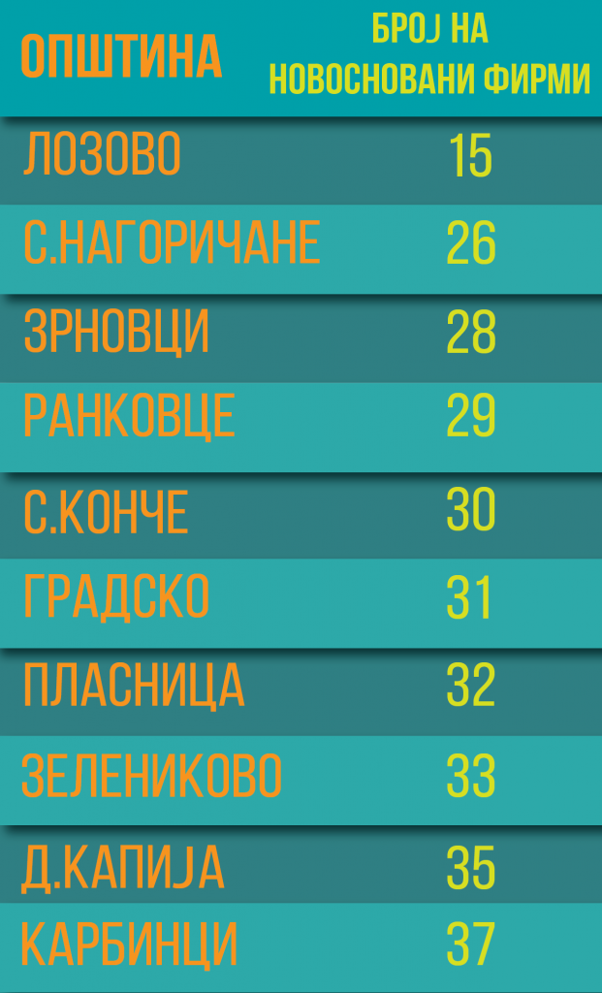

Поедноставно кажано, за пет години во Општина Лозово секоја година во просек биле отворани само по 3 фирми, а во Старо Нагоричане по 5 годишно. Доколку сакаме да видиме каде згаснале најмногу фирми, податоците покажуваат дека редоследот е сличен со податоците за новоформираните фирми. Единствено Куманово има повеќе неактивни фирми во однос на Охрид и на Прилеп, иако според бројот на активни фирми редоследот е обратен, што е јасен показател дека во овој град фирмите биле помалку успешни во бизнисот во набљудуваниот период.

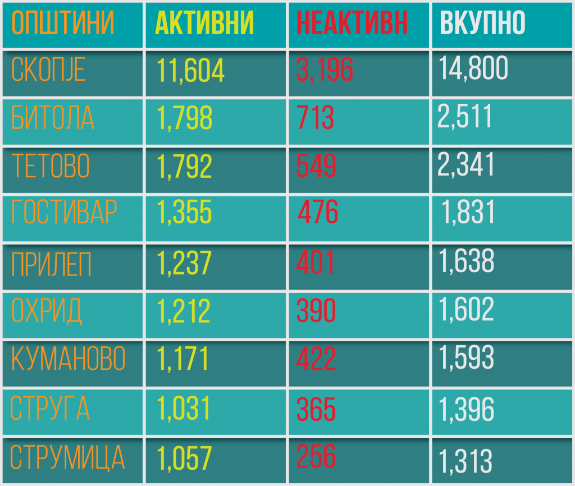

Убедливо најмногу правни субјекти биле неактивни во Скопје. За пет години секоја четврта фирма или 3.196 од нив престанале да функционираат. На второ место на оваа листа е Битола каде што секоја трета фирма или 713 од нив биле неактивни. Во Тетово престанале да функционираат 549 од регистрираните 2.341 фирма, а во Гостивар 476 фирми од вкупно 1.831 формирани фирми. Поради немање на редовен попис, не постојат релевантни статистички податоци за да се направи соодветна споредба и според бројот на граѓани во соодветните општини и бројката на регистрирани, односно затворени правни субјекти во секоја општина во земјава.

Претходно изнесените податоци и анализи, упатуваат на констатацијата дека за успешен бизнис во услови на променливо и динамично опкружување, неопходен е издржан бизнис план заснован на реални податоци. Тоа е план кој ќе ја исцртаат патека на движење на претприемачот и ќе биде водич за носење на стабилни одлуки. Но, поради турбулентното опкружување, при изработката на планот треба да се внимава тој да биде променлив и флексибилен, односно подготвен за брза промена и трансформација.

**Заклучок**

Врз основа на претходно изнесената анализа за креирањето на успешен бизнис план во услови на турбулентно опкружување, може да се донеси следниов заклучок:

Секој бизнис започнува со идеја. Прашањето е: како еден успешен претприемач од една нова идеја доаѓа до нов одржлив бизнис?

Првиот чекор е да се запише идејата на хартија; да се одвои време да се напише квалитетен бизнис план. Целта е да се напише јасен бизнис план, кој го истакнува не само економскиот потенцијал на компанијата, туку и придобивките кои ќе ги донесе самиот бизнис на животната средина и општеството.

Иновативните бизнис идеи ја имаат моќта не само да генерираат профит, туку и да најдат решенија за критични проблеми од животната средина и општеството. Бизнис планот е потребен и за самиот претприемач, за да си ги среди сметките, да се обиде да ја согледа состојбата и да оцени колку навистина неговата идеја е остварлива и профитабилна. Меѓутоа, бизнис планот исто така е првиот неопходен документ што потенцијалните инвеститори ќе го побараат од претприемачот.

Целта на бизнис планот е да го убеди инвеститорот во спроведливоста на идејата што се нуди со него, но и во способноста на претприемачот неа да ја реализира. Бизнис планот е почетниот водич за оценување на успешноста на проектот и за оценување на неговата профитабилност. Тој, во прв ред, треба да одговори на основното прашање што си го поставува секој инвеститор: колку проектот е атрактивен и колку ветува дека ќе го покрие ризикот што е поврзан со неговото финансирање. Процесот на бизнис планирање не е важен само за новите компании, зошто тој е процес што тече во континуитет и никогаш не завршува.

**Користена литература**

1. Behrens W. , Hawranek P.M:”Manual for the Preparation of Industrial Feasibility Studies”, UNIDO, Wiena, 1995

2. Colin Gilligan and Richard M.S. Wilson “Strategic marketing planning”2003

3. Paul Newbold, William L. Carlson, Betty Thorne “Statistics for business and economics”, 2010

4. Miceski T. "Statistics" UGD- Faculty of Economics, Shtip, 2008   
5. Miceski. T. ,, Practice in Statistics UGD Faculty of Economics – Shtip, 2007  
6. Poposki G. Poposka -Treneska B., "Statistics" Kiro Dandaro, Bitola, 2001

7. Ristevski S. "Statistics for Business and Economics" University "St. Kiril I Metodij ",Skopje,2008   
8. Statistical Yearbook of the Republic of Macedonia, State Statistical Office of the R. N.Macedonia   
9. Sara Mortimore, Carol Wallace, HACCP: A Practical Approach, Springer 3rd ed. 2013, USA

10. Salvati L. and Marco Z. 2008 Natural resource depletion and economic performance of local districts: suggestions from a whithin-country analysis Journal of Sustainable Development and World Ecology

-http://www.stat.gov.mk/

-http://search.worldbank.org/data?qterm=expected%20